Lösungen für intelligente Maschinen und intelligente Fabriken
B&R präsentiert zahlreiche Neuheiten auf der Hannover Messe 2016
Intelligente Fabriken, vernetzte Maschinen und effiziente Prozesse sind Kennzeichen von Industrie 4.0. B&R präsentiert auf der Hannover Messe in Halle 9 auf Stand D28 Produktneuheiten und -Weiterentwicklungen, die Maschinen- und Anlagenbauer auf dem Weg zu intelligenten Maschinen und Fabriken unterstützen.
Mit zahlreichen neuen mapp-Komponenten unterstützt B&R die modulare, schnelle und sichere Programmierung von intelligenten vernetzten Maschinen und Anlagen ganz im Sinne von Industrie 4.0. Mit der neuen mapp CodeBox können zum Beispiel Maschinenfunktionen ergänzt oder abgeändert werden, ohne dass das ursprüngliche Automatisierungsprojekt geändert werden muss.
Web meets automation
Die neue, vollständig auf Webtechnologien basierende Visualisierungssoftware mapp View stellt bereits heute alle notwendigen Funktionen für die Mensch-Maschine-Kommunikation in der intelligenten Fabrik zur Verfügung. Jeder Automatisierungstechniker kann damit Maschinenvisualisierungen erstellen, die unabhängig von Ausgabegerät und Betriebssystem optimal angezeigt werden.
Zudem präsentiert B&R neue Funktionen der Servoverstärker-Reihe ACOPOS P3 sowie Lösungen rund um die Themen Industrie 4.0 und vorausschauende Wartung.

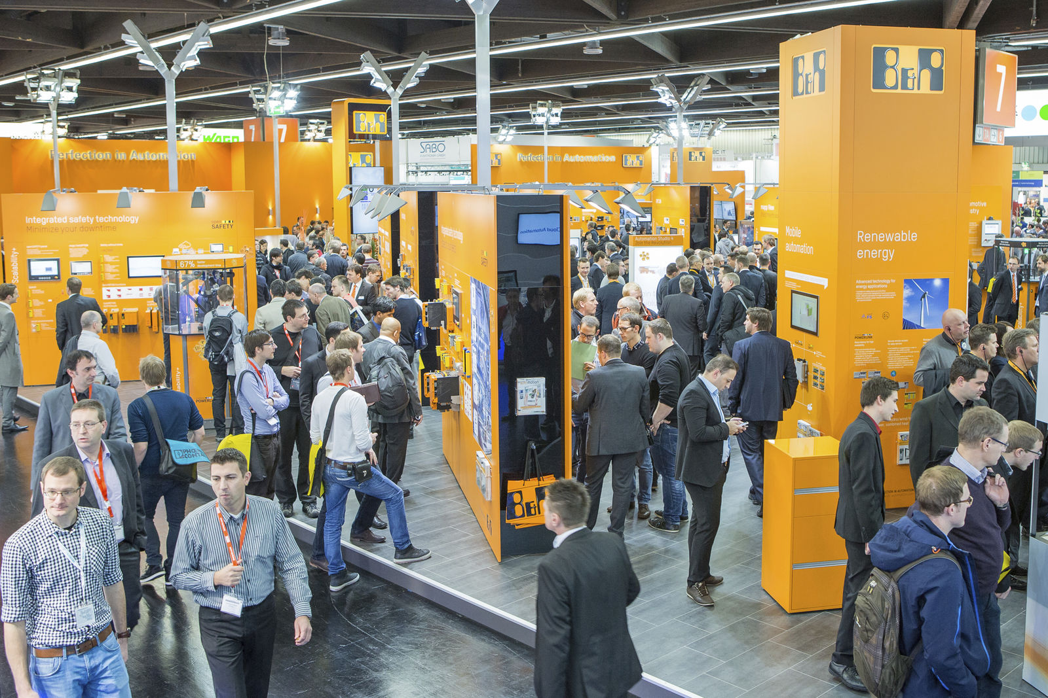
Mit zahlreichen Neuheiten bereitet B&R auf der Hannover Messe den Weg zu Industrie 4.0.

Über B&R
B&R, eine Division des ABB-Konzerns, ist ein weltweit führendes Unternehmen der industriellen Automatisierung mit Hauptsitz in Österreich. Als Branchenführer kombiniert B&R modernste Technologien mit fortschrittlichem Engineering. B&R bietet Kunden aus den unterschiedlichsten Branchen perfekte Gesamtlösungen in den Bereichen Maschinen- und Fabrikautomatisierung, Antriebs- und Steuerungstechnik, Visualisierung und integrierte Sicherheitstechnik. Lösungen für die Kommunikation im Industrial IoT - allen voran OPC UA, POWERLINK und der offene Standard openSAFETY - runden das Leistungsportfolio von B&R ab. Die Software-Entwicklungsumgebung Automation Studio ist wegweisend für zukunftsorientiertes Engineering. Mit innovativen Lösungen setzt B&R neue Standards in der Automatisierungswelt, hilft Prozesse zu vereinfachen und übertrifft Kundenerwartungen.
Weitere Informationen finden Sie unter www.br-automation.com

